Государственное бюджетное учреждение Калининградской области
«Отряд государственной противопожарной службы и обеспечения мероприятий гражданской обороны»
ОТДЕЛ МОНИТОРИНГА И ПРОГНОЗИРОВАНИЯ ЧРЕЗВЫЧАЙНЫХ СИТУАЦИЙ
___Сentre of monitoring and forecasting of extreme situations___
236003 г. Калининград, Московский пр-т, 188
тел., факс (4012) 311-288; E-mail: tcmp_klg@mail.ru

03 апреля 2020 г. № 309 - ОМП ЧС
Организациям и учреждениям
в соответствии с Табелем передачи
прогностической информации

ОПЕРАТИВНЫЙ ЕЖЕДНЕВНЫЙ ПРОГНОЗ

чрезвычайных ситуаций (ЧС) на территории Калининградской области
с 03 апреля 2020 года по 06 апреля 2020 года
Подготовлен на основании информации Калининградского ЦГМС, Управления Федеральной службы по надзору
в сфере защиты прав потребителей и благополучия человека по Калининградской области, Центрального управления
Федеральной службы по экологическому, технологическому и атомному надзору, ИЗМИРАН, Филиала ФГБУ
«Администрация морских портов Балтийского моря» в порту Калининград
ПРЕДУПРЕЖДЕНИЕ
об опасных гидрометеорологических явлениях: нет. Ветер до 20 м/с может привести к падению рекламных конструкций и отдельных деревьев.

 | Погода безопасна |  | Погода потенциально  опасна, возможны неблагоприятные (НЯ) гидрометеорологические явления |  | Погода опасна. Имеется вероятность стихийных бедствий, нанесения ущерба |  | Погода очень опасна. Имеется вероятность крупных разрушений  и катастроф
1. АНАЛИЗ РИСКА
(ОПЕРАТИВНАЯ ИНФОРМАЦИЯ)
1.1. МОНИТОРИНГ
1.1.1. Метеорологический на 06.00 МСК по данным Гидрометцентра России (meteoinfo.ru)
Метеорологические  величины | Балтийск | Пионерский | Калининград | Железно-дорожный | Черняховск | Советск
Т воздуха, ⁰С | 4,7 | 3 | 4,9 | 5,3 | 5,5 | 4,3
Направление  ветра | юго-западный | западный | юго-западный | западный | западный | западный
Скорость ветра, м/с | 12 | 5 | 4 | 4 | 4 | 5
Видимость, км | 20 | 4 | 10 | 24 | 20 | 20
Осадки за 24 ч., мм | 0,1 | 0,4 | 0 | 0 | 0 | 0
Комментарий  к погоде | ливневой дождь слабый | ливневой дождь слабый | нет | нет | нет | нет
Вывод: метеорологические явления, способные вызвать ЧС, не наблюдались.

1.1.2. Средняя суточная температура воздуха в г. Калининград
Отопительный период должен начинаться не позднее и заканчиваться не ранее дня, следующего за днем окончания 5-дневного периода, в течение которого соответственно среднесуточная температура наружного воздуха ниже 8⁰С или среднесуточная температура наружного воздуха выше 8⁰С. (Постановление Правительства РФ от 06.05.2011 №354 (в ред. Постановления Правительства РФ от 25.12.2015 N 1434) "О предоставлении коммунальных услуг собственникам и пользователям помещений в многоквартирных домах и жилых домов").

1.1.3. Гидрологический (информация Калининградского ЦГМС-филиала ФГБУ Северо-Западное УГМС, Администрации Морского порта Калининград)
Паводковая обстановка (существенные изменения в режиме рек области): | уровень воды на реках области не приближается к опасным значениям

1.1.4. Агрометеорологический мониторинг

Опасные явления | Место (наблюдательные подразделения КЦГМС) | Срок | Примечания
Переувлажнение почвы | нет | нет | нет
Засуха атмосферная | нет | нет | нет
Заморозки | нет | нет | нет

1.1.5. Радиационый
№ | Станция  мониторинга | Долгота,  град. | Широта,  град. | Высота,  м | Пределы колебания фонового уровня | МЭД гамма-излучения, мкЗв/ч (мкР/ч)
1. | Балтийск | 19.88 | 54.65 | 4 | 0,10 – 0,16 мкЗв/ч (10 – 16 мкР/ч) | 0,13 (14)
2. | Мамоново | 19.93 | 54.47 | 28 |  | 0,10 (11)
3. | Пионерский | 20.15 | 54.95 | 39 |  | 0,12 (13)
4. | Калининград | 20.55 | 54.72 | 21 |  | 0,11 (12)
5. | Железнодорожный | 21.30 | 54.37 | 50 |  | 0,11 (12)
6. | Черняховск | 21.77 | 54.63 | 25 |  | 0,13 (14)
7. | Советск | 21.93 | 55.08 | 37 |  | 0,12 (13)

1.1.6. Химический (постоянно осуществляется собственниками и эксплуатирующими организациями стационарных химически опасных объектов)
Выбросов (сбросов) в атмосферу, гидросферу, и литосферу АХОВ на территориях
химически опасных объектов, в санитарно-защитных и охранных зонах не обнаружено.

1.1.7. Геофизический
Геомагнитная обстановка: | очень спокойная
Вспышечная активность солнца: | очень низкая

1.1.8. Эпидемиологический, эпизоотический и фитосанитарный

Эпидемиологическая обстановка: | неблагополучная по ОРВИ.  На территории Калининградской области введены ограничительные мероприятия (карантин) с запретом проведения деловых, спортивных, культурных, развлекательных, публичных и иных массовых мероприятий до 30 апреля 2020 года. (Постановление Правительства Калининградской области  от 17 марта 2020г. № 139)
Эпизоотическая обстановка: | благополучная
Фитосанитарная обстановка: | благополучная

1.1.9. Техногенных и природных ЧС, аварий и инцидентов, близких по параметрам к ЧС

Характер | Место | Дата | Описание
нет | нет | нет | нет

1.2. ПРОГНОСТИЧЕСКАЯ ИНФОРМАЦИЯ
1.2.1. Прогноз метеорологических условий по территории Калининградской области на сутки и последующие двое суток - (информация Калининградского ЦГМС)

Дата | 03.04.2020 | 04.04.2020 |  | 05.04.2020
Время | 09.00-21.00 | 21.00-09.00 | 09.00-21.00 | 21.00-09.00
Облачность | облачно с прояснениями | переменная облачность | переменная облачность | небольшая облачность
Осадки | местами кратковременный дождь | местами небольшие кратковременные осадки-мокрый снег, дождь | в первой половине дня местами небольшие кратковременные осадки-мокрый снег, дождь | без осадков
Ветер | юго-западный, западный порывами 12-17 м/с, на побережье местами до 20 м/с | западный, северо-западный 6-11 м/с, в первой половине порывы 12-17 м/с | западный, северо-западный 6-11 м/с | юго-западный, 4-9 м/с
Температура | +5…+8⁰С | -1…+3⁰С | +4…+8⁰С | -2…+2⁰С
Явления | нет | на дорогах гололедица | нет | на дорогах гололедица
Видимость | 3-7 км | 3-7 км, в осадках  1-2 км | 3-7 км, в осадках  1-2 км | 3-7 км
Выводы | Метеорологические явления, способные вызвать ЧС не прогнозируются. Ветер до 20 м/с может привести к падению рекламных конструкций и отдельных деревьев.

1.2.2. Вспомогательный прогноз метеорологических условий по пунктам Калининградской области на сутки (информация Гидрометцентра России)
Метеоро-логические  величины | Пункты наблюдения
 | Балтийск | Пионерский | Калининград | Железно-  дорожный | Черняховск | Советск
Т воздуха днем/ночью, ⁰С | 8/4 | 10/3 | 9/3 | 9/3 | 9/3 | 8/4
Осадки, мм | 0,2 | 0,3 | 0,4 | 0,3 | 0,5 | 0,5
Направление  ветра | юго-западный | юго-западный | юго-западный | юго-западный | юго-западный | юго-западный
Скорость ветра, м/с | 8 | 10 | 8 | 7 | 7 | 8
Комментарий  к прогнозу  погоды | облачно, временами дождь | облачно, временами небольшой дождь | облачно, небольшой дождь | облачно, временами небольшой дождь | облачно, временами небольшой дождь | облачно, временами небольшой дождь | 12 | 10 | 7 | 7 | 8
1.2.3. Агрометеорологический прогноз:
В течение суток опасные агрометеорологические явления не прогнозируются.
1.2.4. Прогноз космической погоды:
Вспышечная активность ожидается очень низкая. Геомагнитное поле спокойное с отдельными периодами неустойчивости. Радиационная обстановка – невозмущенная. Возможны ухудшение условий КВ-радиосвязи в отдельные часы суток.

1.2.5. Прогноз высоты волны и направления волн в Балтийском море  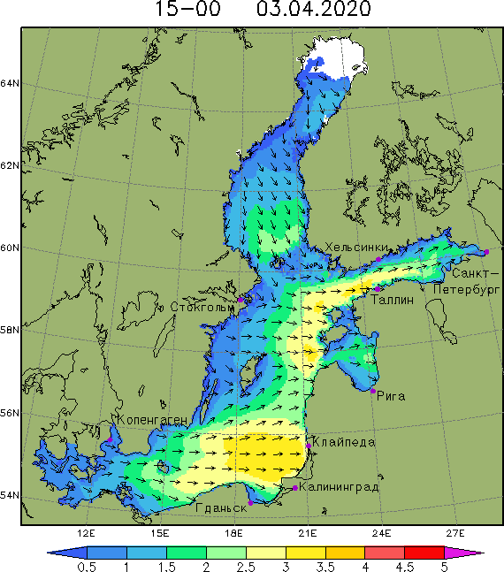 | Высота волн в юго-восточной  части Балтийского моря  до 3,5 м  у побережья  Калининградской области  до 3 м

1.2.6. Прогноз природных опасностей на территории Европы
Условные обозначения явлений
ветер
сильные осадки
снежный накат, гололедица
туман
экстремально низкая температура воздуха туман
подтопление
сильный снег
высокий прибой
Угрозы природного характера на территории Европы, способные вызвать ЧС, на территории
Калининградской области отсутствуют.

2. ОЦЕНКА РИСКА

2.1. ПРОГНОЗ ЧРЕЗВЫЧАЙНЫХ СИТУАЦИЙ
2.1.1. Природные чрезвычайные ситуации
Возможные ЧС:  (на основании анализа данных многолетних наблюдений,  краткосрочного метеопрогноза, с учетом возможных  природных опасностей на территории европейских стран) | локального характера, обусловленные:  -нарушением функциональных линий электропередачи и связи обусловленных опасными гидрометеорологическими явлениями (сильными осадками, ветром) (0,002)
2.1.2. Техногенные чрезвычайные ситуации
Возможные ЧС:  (на основании анализа данных многолетних наблюдений) | локального характера, обусловленные:  - авариями на автодорогах (0,002)  - авариями на коммунальных системах жизнеобеспечения (0,002)  -авариями на судах (0,005)
2.1.3. Биолого-социальные чрезвычайные ситуации
Возможные ЧС:  (на основании данных многолетних  наблюдений и анализа эпидемиологической,  эпизоотической и фитосанитарной обстановки) | муниципального характера, обусловленные:  - инфекционной заболеваемостью населения (0,002)

Начальник отдела Герасимов В.К.
Дежурный по отделу Гаврилюк И.П.

